### Plan d’adressage :

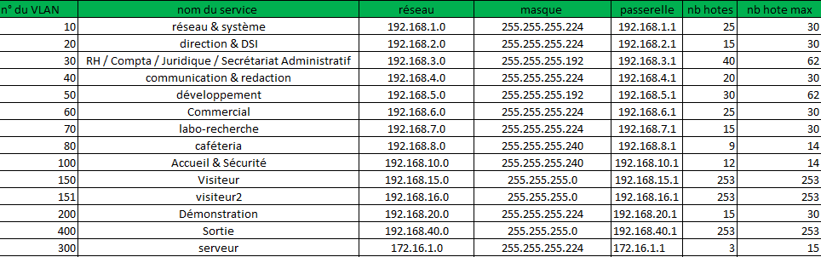

### Tableau d’affectation des VLAN

